**MANUEL UTILISATEUR**

**SPACE INVADOR**

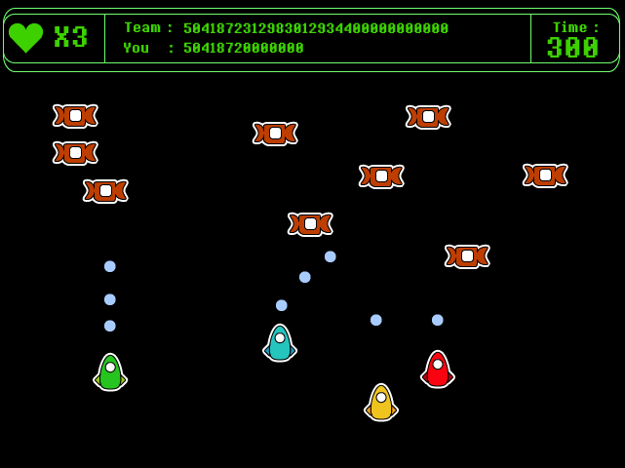

**Table des matières**

I- Principe du jeu 3

II- Commandes 3

III- Règles du jeu 3

1- Début de partie 3

2- Les niveaux 3

3- La vie du joueur 4

4- Gestion du score 4

5- Gestion du temps 4

6- Fin de la partie 5

IV- Fonctionnement 5

1- Accueil 5

2- En attente 6

3- En jeu 7

4- Fin du Jeu 8

# Principe du jeu

Vous vous connectent à une partie.  Dans chaque partie, il y a quatre joueurs. Les ennemis sont des robots. Quand tous les ennemis sont détruits, on passe au niveau supérieur, de nouveaux ennemis apparaissent mais avec plus de points de vie. Un temps pour détruire les ennemis est attribué à chaque niveau. Si, quand le temps est écoulé, tous les ennemis ne sont pas tuer, la partie est finie. Une gestion de points est effectuée pour chaque joueur et pour l’équipe. Le joueur bénéficie aussi de points de vies. Si celui-ci le joueur écoule tous ses points de vies, il meurt. Il réapparaîtra au niveau suivant. À la fin de la partie, un classement est réalisé entre les joueurs en fonction de leur nombre de points.

# Commandes

Le joueur peut se déplacer à gauche, à droite, en haut et en bas et en diagonales.

Les touches :

* Espace : permet à l’utilisateur de tirer un missile;
* Droite : permet au joueur de se déplacer sur la droite;
* Gauche : permet au joueur de se déplacer sur la gauche;
* Haut : permet au joueur de se déplacer vers le haut;
* Bas : permet au joueur de se déplacer vers le bas.

# Règles du jeu

## Début de partie

Au début de la partie il y a 10 ennemis, minimum un joueur et maximum 4 joueurs. Les joueurs et les ennemis sont placés face à face. Les joueurs sont invulnérables pendant les 5 premières secondes. Tant que le nombre maximal de joueurs n’est pas atteint n’importe qui peut rejoindre la partie.

Comme expliqué dans la section de vie, les joueurs commencent avec trois vies. Les premiers ennemis débutent avec 1 point de vie.

## Les niveaux

A chaque nouveau niveau, un temps supplémentaire est donné à l’équipe. Les ennemis peuvent, selon les niveaux, augmentés de points de vie, être plus rapides, tirés plus de missile ou être plus nombreux. Aucune précision sur quels niveaux et quelles valeurs, cela est à tester pour déterminer la difficulté.

Il n’y a pas de niveau final, le but est d’aller le plus loin possible, afin d’obtenir le meilleur score possible.

## La vie du joueur

La vie initiale d’un joueur est de 3 vies. À chaque fin de niveaux les survivants gagnent 1 point de vie. À chaque fois qu’un joueur est touché, il perd une vie. Si un joueur est touché il est invulnérable pendant 3 secondes. Quand il a perdu ses trois vies, le joueur disparaît. Il réapparaît au niveau suivant, avec ses 3 vies initiales.

Si tous les joueurs sont morts dans les niveaux (qu’il n’y a plus de joueurs sur le terrain) alors la partie est finie.

## Gestion du score

Le joueur gagne ou perd des points en fonction de ses actions. Le score de l’équipe évolue en fonction des actions des joueurs aussi. Par exemple, si un joueur touche un ennemi il gagne 100 points et l’équipe gagne elle aussi 100 points. Le tableau suivant nous montre la gestion du score.

|  |  |  |
| --- | --- | --- |
| **Action** | **Le score** | **Les points de vie** |
| Tir sur un ennemi | 100 |  |
| Destruction d’un ennemi | 200 en plus du tir sur l’ennemi |  |
| Tir sur un allié | -200 |  |
| Touché pas un ennemi | -50 | -1 |
| Touché par un allié | -100 | -1 |
| Impact | -100 |  |

## Gestion du temps

À chaque niveau est attribué un temps. Si les joueurs terminent les niveaux avant que le temps soit écoulé, le temps restant est ajouté au temps du niveau suivant. Si jamais l’équipe ne détruit pas tous les ennemis dans le temps imparti, alors la partie est finie, les joueurs ont perdus.

Le temps exact par niveaux reste à être défini. Il faudra juger le moment venu en testant.

## Fin de la partie

La partie est finie quand, le temps imparti est écoulé et que tous les ennemis ne sont pas détruits ou quand tous les joueurs sont morts.

Il est alors affiché que la partie est finie, le score de l’équipe ainsi qu’un classement entre les joueurs.

# Fonctionnement

## Accueil

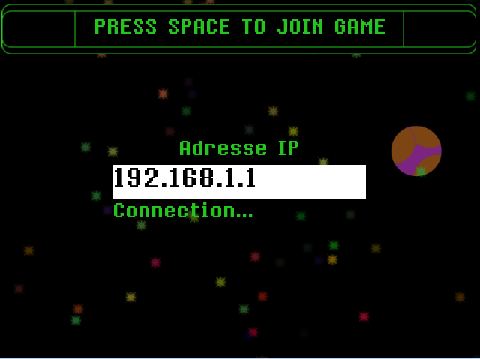

Quand vous lancez le jeu, vous arrivez sur cet écran, c’est l’accueil du jeu. Vous devez dans le carré blanc insérer comme ci-dessus, l’adresse IP du serveur. Ensuite appuyé sur la touche ESPACE, la connexion au serveur va se lancer. L’État de la connexion va alors être indiqué sous le carré blanc, différents messages peuvent s’affichés :

* Connexion... : Cela signifie que le jeu est en cour de connexion avec le Serveur;
* Erreur de connexion : Cela signifie qu’aucune connexion n’a pu être établie avec le serveur;
* Connecter : Cela signifie que vous êtes connecté au serveur. Vous allez directement rejoindre la partie;
* Serveur plein : Cela signifie que 4 joueurs sont déjà présents dans la partie. Vous allez donc devoir attendre une nouvelle partie.

## En attente

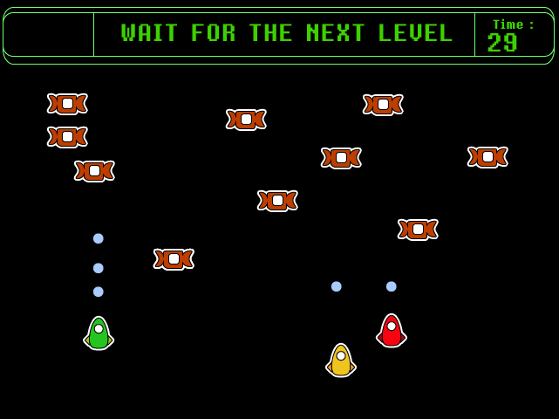

Ceci représente l’écran quand vous êtes en attente, c’est à dire quand vous ne pouvez pas jouer (par exemple quand vous êtes mort). Ainsi vous pouvez voir la partie en cour mais votre vaisseau n’est plus présent et vous n’avez plus aucun contrôles (tir, déplacer le vaisseau…).

## En jeu



Ceci représente le panneau de jeu, C’est quand vous jouer. L’écran ce décompose en deux parties :

* La barre en haut à gauche vous donne des informations concernant l’état de la partie :
* À gauche : le nombre de vies dont vous disposez;
* Au milieu : le score de l’équipe et vôtre score;
* À droite : le temps restant pour finir le niveau.
* Le reste de l’écran qui est le jeu. Chaque vaisseau représente un joueur, les boules bleu sont les missiles que vous tiré et les petits carré rouge sont les ennemis.

## Fin du Jeu

## http://projet.informatique.cgmatane.qc.ca/journal-de-bord/space-invador/files/2014/01/screen_end.png

Ceci est l’écran qui apparait quand vous avez fini la partie. Il y a indiqué le score de l’équipe, ainsi que le score de chaque jouer, représenté par leurs couleur et classé en fonction de leurs scores.

***BON JEU !!!! :D***